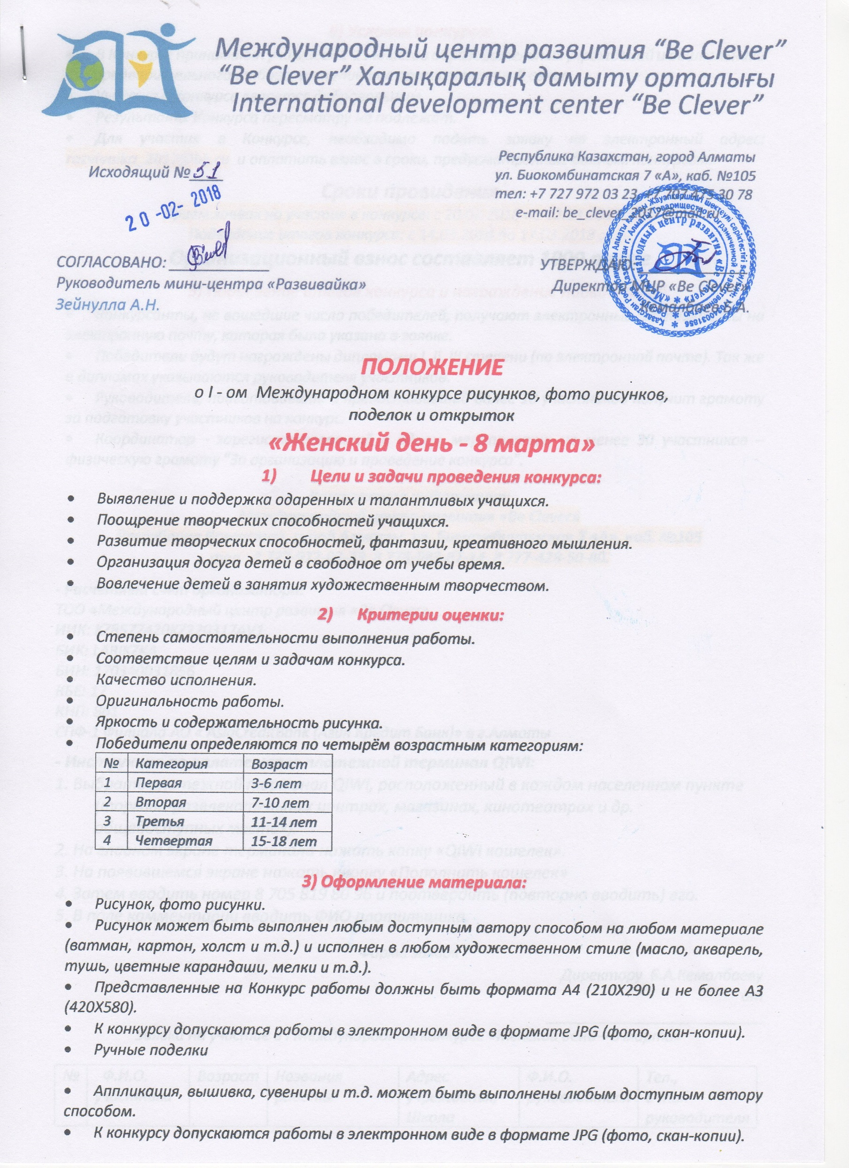

***4) Условия конкурса:***

* *В Конкурсе принимают учащиеся 1-11 классов образовательных учреждений и дошкольники без предварительного отбора, оплатившие организационный взнос.*
* *Участие в Конкурсе является добровольным.*
* *Результаты Конкурса пересмотру не подлежат.*
* *Для участия в Конкурсе, необходимо подать заявку на электронный адрес:* ***razvivaika_2017@bk.ru*** *и оплатить взнос в сроки, предусмотренные данным конкурсом.*

***Сроки провидения***

*Прием заявок на участия в конкурсе:**с 20.02.2018 по 12.03.2018 года*

*Подведение итогов конкурса:**с 14.03.2018 до 17.03.2018 года*

***Организационный взнос составляет 1000 тенге***

*5) Подведение итогов конкурса и награждение победителей:*

* *Конкурсанты, не вошедшие число победителей, получают электронные сертификаты на электронную почту, которая была указана в заявке.*
* *Победители будут награждены дипломами I, II, III степени (по электронной почте). Так же в дипломах указываются руководителя участников.*
* *Руководитель, подготовивший и предоставивший более 10 участников получит грамоту за подготовку участников на конкурс.*
* *Координатор - зарегистрировавший в одном мероприятии не менее 30 участников – физическую грамоту "За организацию и проведение конкурса".*

***Контактная информация:***

***Международный центр развития «Be Clever»***

***Республика Казахстан, город Алматы, ул. Биокомбинатская 7 «А», каб. №105***

***тел.: 8 727-972-03-23, 8 778-083-87-14, 8 777-428-50-80.***

***- Расчетный счет организатора:***

*ТОО «Международный центр развития «Be Clever»*

*ИИК: KZ8577420KZ220317AV1*

*БИК: LARIKZKA*

*БИН: 170340031856*

*КБЕ: 17*

*КНП: 861*

*СПФ-1 Филиала AO « AsiaCreditBank (Азия Кредит Банк)» в г.Алматы*

***- Инструкция по оплате через платежной терминал QIWI:***

*1. Выбрать платежной терминал QIWI, расположенный в каждом населенном пункте (торгово-развлекательных центрах, магазинах, кинотеатрах и др. общедоступных местах).*

*2. На главном экране терминала нажать копку «QIWI кошелек».*

*3. На появившемся экране нажать кнопку «Пополнить кошелек»*

*4. Затем вводить номер 8 705 819 80 96 и подтвердить (повторно вводить) его.*

*5. В поле комментарии вводить ФИО плотильщика.*

*Форма заявок*

*Директору Б.А.Кемалбаеву*

*от __________________________*

*Заявка на участие в I Международном конкурсе «Женский день – 8 марта»*

|  |  |  |  |  |  |  |
| --- | --- | --- | --- | --- | --- | --- |
| *№* | *Ф.И.О.*  *участника* | *Возраст* | *Названия работы* | *Адрес учреждения, Школа* | *Ф.И.О.*  *руководителя* | *Тел.,*  *e-mail руководителя* |